Reg. č. projektu: CZ.02.2.69/0.0/0.0/16_015/0002362
Autor: kolektiv autorů pod vedením prof. MUDr. Petra Zacha, CSc. z Ústavu Anatomie 3. LF UK

Ad KA04 Digitalizace podkladů a zpracování materiálu pro výuku
Kůra mozku/ cerebral cortex
- ŠH-sedá hmota/ gray matter
  - MV – Molekulární vrstva/
Molecular layer
  - EGV - Externí granulární vrstva/ External granular layer
  - EPV -Externí pyramidální vrstva/ External pyramidal layer
  - VGV – vnitřní granulární
vrstva/ inner granular layer
  - VPV – vnitřní pyramidální
vrstva/ Inner pyramidal layer
  - MF- multiformní vrstva/
multiform layer

- BH –bílá hmota/ white matter
- PM – Pia mater (omozečnice) 4)PB – pyramidová buňka/pyramidal cells
a)D -Dendrity/ dendrides
b)LF - lipofuchsin
GB – gliové buňky/ glial cells
- NP - Neuropil
- NE – neurony/ neurons
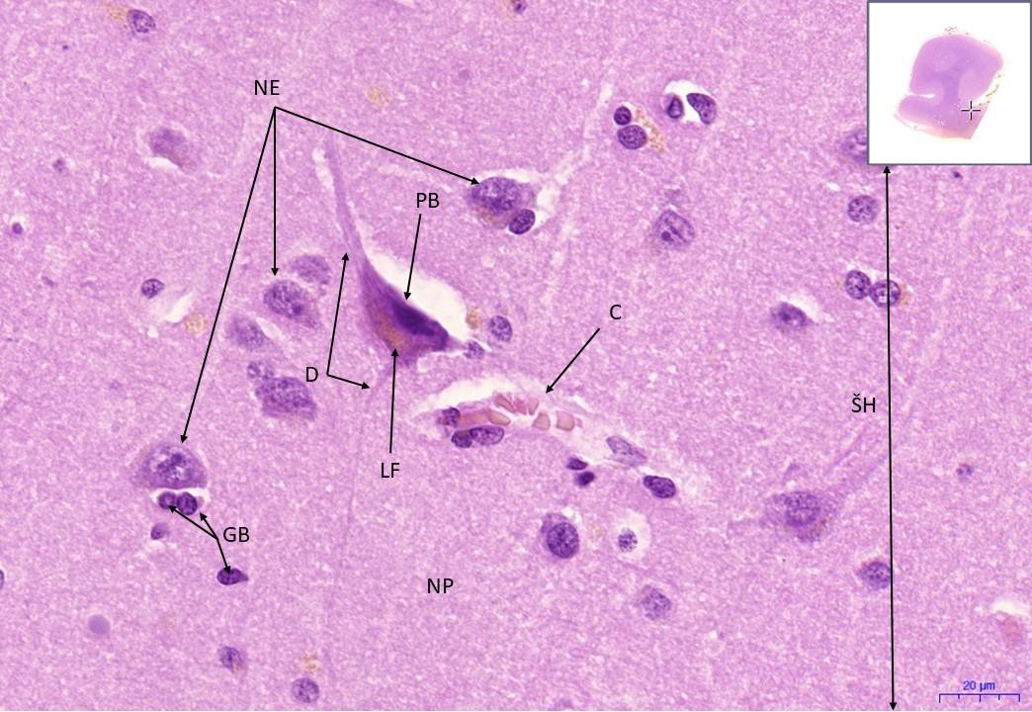
C – céva/ blood vessel

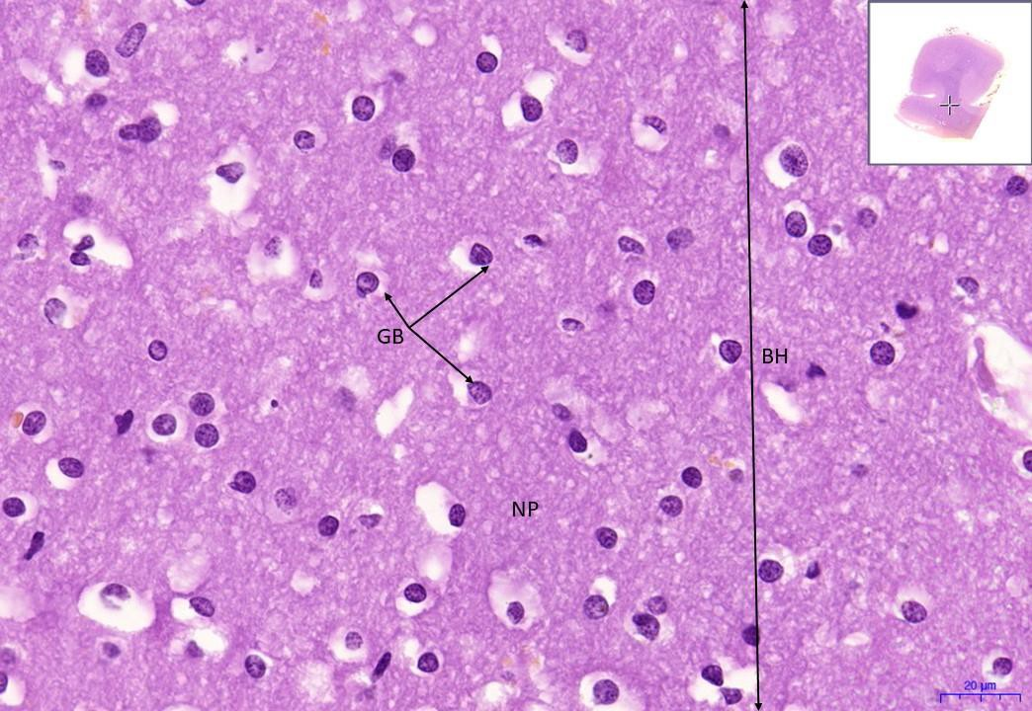

Toto dílo podléhá licenci Creative Commons licenci 4.0 Mezinárodní Licence.

